Tis weer van datte,

Geen internet

Computer says no

Computermanneke van de haven zegt ook non, pas le dimanche;

Vandaar dit relaas in een woordfileke.

Vanavond kiezen we terug het ruime sop, direction Santander.

Spain here we come.

Voor het eerst op onze trip lijkt de windvoorspelling optimaal, dus geen uren motorzeilen maar op pure windkracht verder zuidwaards.

Het binnenvaren van de Gironde was duidelijk een vermoeiende optie: gisteren iedereen rond 22 uur onder de lakens en deze morgen niemand op voor 9 uur.

Gezien onze minder goede ervaring met de getijdenstroom hier wachten we vanavond op het goede moment om met de stroom mee de Gironde uit te surfen.

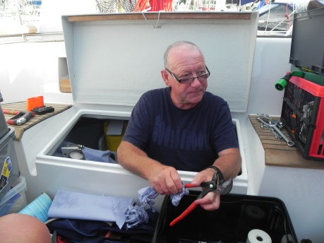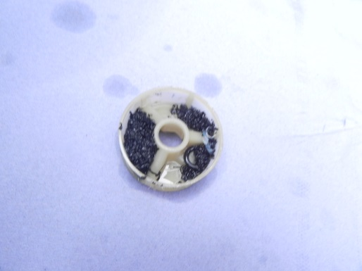

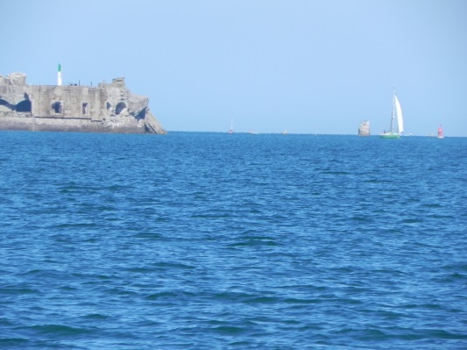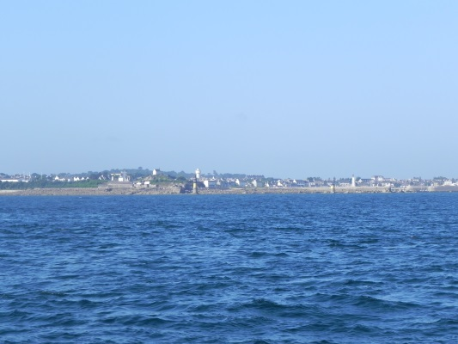

Ons moedig schipperke en wat hij vond

Binnenvaren van Cherbourg en verlaten van Roscoff

Morgen meer

Jan